不做镜娃，向眼镜说“NO”

薛家实验小学 沈彩虹

1. **课程背景**

少年儿童是祖国的未来和民族的希望。随着科学技术的快速发展，电子产品的应用也越来越广泛。儿童过早使用以及过度频繁使用电子产品导致了儿童视力的严重下降。同时，受疫情影响，学生在家线上学习等原因，导致使用手机、电脑等带电子屏幕的产品时长增加，经常性的用眼过度、用眼不卫生、缺乏体育锻炼和户外活动等因素，造成少年儿童近视率居高不下、不断攀升，近视低龄化、重度化日益严重，已经成为一个关系家庭和民族未来的大问题，防控少年儿童近视刻不容缓。

二、**课程目标**

**1．**通过课程内容的具体实施，让学生了解眼睛的构造，并体验近视对学习和生活带来的不便，了解近视的危害。

**2．**通过具体的课程实施，让学生通过自主探究、实地考察等方式了解近视的成因，使学生构成保护视力的认识，养成良好的用眼习惯，并持之以恒。

**3．**通过课程的具体实施，让学生知道，学习是可以通过各种途径（查找、采访、考察、调查等等）获取信息，可以带着自己的兴趣、需要与客观世界对话，学习还能以小组合作、同伴互助的方式来共同完成。

**三、课程框架**

|  |  |  |  |
| --- | --- | --- | --- |
| **实施步骤** | **课程内容** | **实施方式** | **课时安排** |
| 一、体验“镜娃”生活 | 体验“镜娃”生活，记录真实感受：眼睛与眼镜的PK、来自鼻子耳朵的烦恼、镜片上的水珠、体育活动…… | 观察、实践 | 课前观察生活中“眼镜”带来的不方便。  1课时 |
| 二、探寻“镜娃”成因 | 运用各种方式，具体了解造成近视的原因。 | 查找资料  采访同学  实地考察 | 1课时 |
| 三、拒绝“镜娃”靠近 | 认真做好眼保健操、读书写字保持良好的姿势，学会保护眼睛，并在校园内进行宣传。 | 探究、实践、创新 | 3课时 |

**四、课程实施**

**阶段一：体验“镜娃”生活**

1. 谜语导入

1、出示谜语：两间小屋左右分,要到睡觉才关门。小屋能把万物收,难放一粒小灰尘。

2、学生交流，揭示谜底。

3、教师出示眼睛构造图，引导学生认识眼睛的各个组成部分：

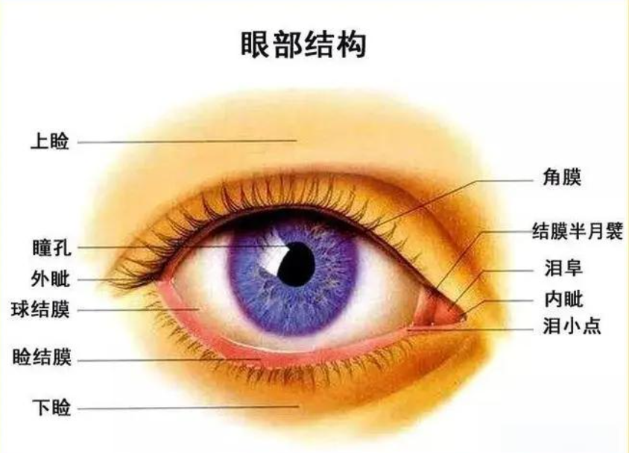

4、教师边指着出示的图，向同学们一一讲述，眼睛由角膜、房水、瞳孔、虹膜、晶状体、巩膜、玻璃体、视网膜、盲点、视神经组成，让同学们大致认识眼睛的构造组成部分。最后追问：眼睛很重要，大家谈谈我们的眼睛能做什么？

5、学生四人小组讨论后进行汇报交流：看书、看电视、出去玩、看路、找妈妈、欣赏风景……

（二）亲身体验，感受烦恼

1、教师：我们的眼睛如此重要，可是有很多小朋友的眼睛并不健康，他们近视了，戴上了眼镜，大家说说近视给我们的学习和生活，带来了哪些不方便呢？

2、小组讨论，近视的学生进行交流。

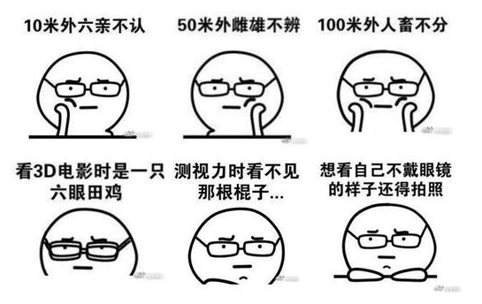

1. 教师把预先准备好的“平光眼镜”发给孩子，让孩子们戴上后分组体验戴眼镜带来的烦恼，并完成任务单：

|  |  |  |
| --- | --- | --- |
| 体验活动 | 产生的现象 | 体验感受 |
| 体验一：戴上眼镜后鼻子耳朵的感觉 |  |  |
| 体验二：戴着眼镜喝热茶 |  |  |
| 体验三：体育活动 |  |  |

4、学生交流体验感受。预设：戴上小眼镜，遮住了明亮的小眼镜。小眼镜架在鼻子上，挂在耳朵上，两天下来，鼻子和耳朵都发红了，一摸就疼。吃饭的时候、戴口罩的时候，镜片上布满了水蒸气，什么都看不见了。体育课、活动课，唉！跳个绳子，眼镜跟着一起跳，跳着跳着，眼镜跟着绳子一起飞出去了！

5、播放小视频《近视的危害》

网址：https://weibo.com/tv/show/1034:4592579694493707

1. 教师总结

师：近视影响学习、生活。近视一旦造成就不可逆转，只能矫正不可治疗，所以预防最为关键。

**阶段二：探寻“镜娃”成因**

（一）谈话导入

1、教师：眼睛是人体最宝贵的器官，人们常把眼睛比作心灵的窗户，人们可以从眼神里读出忧伤或者快乐。保护好眼睛，才能正常地学习，才能看到这个美丽的世界。但是，我们班戴眼镜的同学在不断增加，甚至一部分同学因为看不清黑板上的字纷纷要求换位置。

（二）探究成因

1、教师：你们知道什么是近视吗？看近物明晰，看远物模糊。专业定义为：远处物体经眼球折光后聚焦于视网膜前，而不是在视网膜上构成明晰的物像（出示图片进行讲解）。

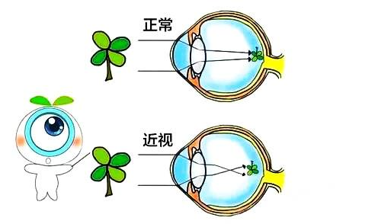

2、同学们，你们知道，近视是什么原因造成的呢？

3、学生根据自己的生活经验进行小组讨论、交流，教师进行板书：

预设：看书姿势不对；长时间看电视、玩游戏；写作业头太低；不做眼保健操；强光或者弱光下阅读、眼部受伤、疾病导致、遗传……

4、观看视频《孩子近视了还可以恢复吗》，这个视频以动画的形式，生动解释了近视的成因，以及如何预防近视，

5、完成任务单：根据近视成因进行分类并选择一个成因进行小组讨论，找到解决办法：

|  |  |  |  |
| --- | --- | --- | --- |
| 分类 | 近视眼成因 | 小组选择一个成因 | 解决办法 |
| 可以改善 |  |  |  |
| 不可逆转 |  |

6、小组代表上台交流，其他小组成员进行补充。

（三）开展调查

1、教师随机点名学生交流自己经过这一节课的所得所感，提出保护视力，拒绝“镜娃”的活动倡议。

2、我们学校有多少同学在受着近视的困扰呢？我们可以开展一次有关近视的小调查。完成任务单：以小组为单位，设计一份简单的调查问卷：

|  |  |  |
| --- | --- | --- |
| 调查问卷的主题 | 关于（ ）的调查  主题选择：  1、近视现状的调查  2、近视原因的调查  3、生活习惯的调查  4、学生对近视的认知和态度的调查  5、学校和家庭的近视防控措施调查  6、近视对学生生活和学习的影响调查 | |
| 开展调查的原因 |  | |
| 进行哪些方面的调查，并选择合适的题型 |  | 选择（ ）  判断（ ）  问答（ ） |

3、小组进行交流，在倾听其他小组的补充提示后完善自己的问卷。

（四）布置作业

1、依据自己小组设计的调查问卷（在老师的帮助下，对调查问卷进行排版），选择5-6个班级进行调查问卷，了解我校近视情况。

2、对调查结果进行简单的数据分析。

**阶段三：拒绝“镜娃”靠近**

**（第一课时）**

1. 谈话导入

1、同学们，在上一届课上，我们针对校园近视情况，设计了调查问卷。各小组也利用课余时间展开了调查，相信各个小组，都有了自己的想法。接下来我们就一起来听听调查后的想法吧。

2、各小组汇报调查结果以及自己的感受。

（二）预防近视，我们能做什么

1、师：看到、听到这样的调查结果，可以想到我们预防近视是多么重要，多么刻不容缓。大家想想，我们可以为此做些什么？

2、学生分小组交流讨论，完成任务单一：

|  |  |
| --- | --- |
| **预防近视，可以做什么** | |
| 1、 | 4、 |
| 2、 | 5、 |
| 3、 | 6、 |

3、组织学生交流讨论后，完成任务单二：根据任务单一罗列的预防近视的方法，进行分类。

|  |  |
| --- | --- |
| **预防测试分类** | **具体活动** |
| **运动类** | 眼保健操、午间遛弯、运动社团、亲子活动 |
| **宣传类** | 护眼讲座、护眼环创作品、护眼美食代言 |
| **创新类** | 改造台灯、自制背背佳、创护眼操 |

1. 孩子们，我们对照上表，看看，哪个活动最重要，并且我们每个人都能做到？预设：眼保健操……
2. 如何正确做要眼保健操？首先要认识穴位，出示眼保健操穴位图：

1. 组织学生通过认一认、记一记、找一找、按一按等方式熟知眼保健操穴

|  |
| --- |
| 认一认：认识跟我们眼睛健康相关的穴位。  记一记：记住穴位的名称以及穴位的具体位置。  找一找：同桌互相当小老师，快速找到穴位。  按一按：用手指按揉这些穴位，感受按压穴位带来的放松。 |

7、认识了穴位，我们就能做好每一节眼保健操了，接下来，让我们跟着分解图练习做一下。（出示眼保健操分解图）

|  |
| --- |
| 读一读：认真阅读每一节眼保健操的要求。  做一做：用手指按揉这些穴位，感受按压穴位带来的放松。  议一议：每一节眼保健操做到位的关键点是什么。 |

1. 我们自己会做了，那么怎样让我们周围的同学，乃至全校的同学都能认真做好眼保健操呢？接下来，我们可以小组讨论策划眼保健操推广活动，组织讨论，完成任务单三：

|  |  |
| --- | --- |
| 主题：眼保健操推广活动 | 活动标题（ ）  给活动想个好听的名字也是很棒的哦！ |
| 策划系列活动 | 具体活动开展的方式、时间、要求等等 |
| 活动一 |  |
| 活动二 |  |
| 活动三 |  |

预设可以开展的活动：

（1）眼保健操比赛：组织全校或班级内进行眼保健操比赛，评选出最标准、最认真的班级或个人。比赛前可以安排专业的体育老师或者校医进行眼保健操教学，确保每位学生都能掌握正确的姿势和步骤。

（2）眼保健操打卡活动：鼓励同学每天在家也要坚持做眼保健操，可以通过班级群或打卡表进行打卡记录，达到一定天数可以获得小礼品。

（3）眼保健操主题班会：以眼保健操为主题，组织班级开展班会活动，让学生通过学习、讨论、分享等互动环节加深对眼保健操的了解和认识。

8、分组交流后完善活动策划方案。

（三）方案落实

师：同学们，刚刚我们已经制定了比较详细的眼保健操推广方案，请同学们课后以班级为单位，落实具体的活动，写好活动感受。

（四）拓展延伸

在今天的课上，同学们还提到了“午间遛弯”以及周末的“亲子活动”，这些大家都可以在日常的生活中去落实。有兴趣的同学，可以为“无间遛弯”设计一个最佳路线。

|  |
| --- |
| 午间遛弯最佳路线 |

**（第二课时）**

1. 谈话导入

1、同学们，你们知道每年的6月6日是什么节日吗？

|  |
| --- |
| 资料链接：  全国爱眼日是每年的6月6日，眼睛是人类感官中最重要的器官之一，不当的用眼习惯会导致眼部疾病，危害身体健康。1992年，天津医科大学眼科教授王延华与流行病学教授耿贯一首次向全国倡议设立爱眼日，倡议得到响应并将每年的5月5日定为“全国爱眼日”。 1996年，重新确定每年的6月6日为“全国爱眼日”。1996年6月6日，首届“全国爱眼日”，主题为“保护儿童和青少年视力”。2023年6月6日，第二十八个全国“爱眼日”，主题为“关注普遍的眼健康”。 |

2、组织学生讨论：国家为什么要设立“爱眼日”

3、教师总结：全国上下都非常重视少年儿童的视力保护，设立“爱眼日”也是为了更好地宣传爱护眼睛，保护视力。

（二）宣传推广

1、保护视力这么重要，作为小学生，我们也可以做一些宣传推广，比如，设计一条爱眼护眼的宣传标语。

2、每个学生，自己设计一条爱眼护眼宣传标语，填写任务单一：

|  |
| --- |
| 我设计的爱眼护眼宣传标语是： |

3、小组讨论交流，选择每组最佳的爱眼护眼宣传标语，贴到黑板上，进行分享和推广。

4、除了可以设计爱眼护眼的宣传标语，我们还可以开展哪些宣传活动？学生自由交流。预设：

活动1：护眼讲座，邀请薛家医院眼科医生给班级同学进行护眼讲座，并跟着跟着学习做护眼讲座，成立护眼小队。小队的成员两两合作，去同年级班级进行护眼宣讲。

活动2：环创作品。亲子互动，制作护眼环创作品（海报、环保包、护眼宠物等等），以另类、夸张、动感的方式来宣传保护眼睛的重要性。

活动3：美食代言。收集各种对保护视力有帮助的瓜果蔬菜的资料，录成语音解说，生成二维码，在各个班级群以及家长群里进行推广。

5、以小组为单位，选择一项你们最感兴趣的爱眼护眼宣传活动，设计一份完整的宣传方案，完成任务单二：

|  |  |
| --- | --- |
| **宣传活动主题** |  |
| **参与成员**  **及具体分工** |  |
| **具体活动过程** |  |
| **可能遇到的问题** |  |
| **希望得到谁的帮助** |  |
| **预期宣传效果** |  |

6、小组交流，其他小组进行补充。最后完善活动计划。

（三）具体实施

以小组为单位，利用1-2周的课后服务时段、综合实践活动课以及周末的时间，完成以上关于爱眼护眼的宣传活动。

**（第三课时）**

（一）谈话导入

1、同学们，在前期的活动中，我们进行了眼保健操打卡，参加了学校的运动社团，设计了午间遛弯的最佳路线，还开展了爱眼护眼的宣传活动。这段时间以来，大家收获了很多护眼的知识，也更加重视对眼睛的保护了。除了积极运动、关注饮食、广泛宣传等等，我们还可以为保护视力做些什么呢？

2、大家还记得影响视力有哪些因素吗？

3、学生进行知识回顾。教师相机进行板书，特别标出：光线强弱问题。追问学生：关于这一点，大家有什么好的建议吗？根据学生的回答，提出：台灯改造计划

（二）台灯改造计划

1、出示普通台灯和护眼台灯照片，观察不同点，找到普通台灯影响视力的关键所在。（左图为普通台灯，右图为护眼台灯）

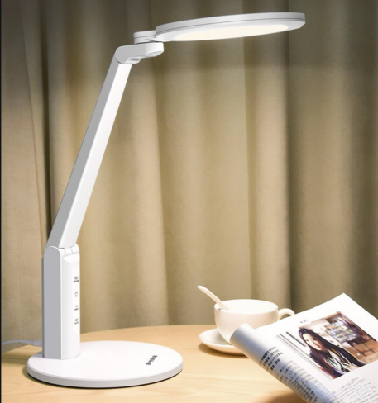

2、学生通过观察图片，找到两者的不同，完成任务单一：

|  |  |
| --- | --- |
| 大家一起来找不同 | |
| 普通台灯 |  |
| 护眼台灯 |  |

普通台灯：光线比较刺眼，不能调节高度，光线比较散。

护眼台灯：光线比较柔和，能调节灯罩的高度，光线比较聚焦。

3、如何利用我们身边的资源对家里的普通台灯进行改造，让它变成护眼台灯呢？组织学生进行分组讨论，并完成任务单二：

|  |  |
| --- | --- |
| 普通台灯改造计划 | |
| 问题 | 具体改造行动 |
| 1、光线比较刺眼 |  |
| 2、高度不能调节 |  |
| 3、光线比较分散 |  |

4、小组交流互动，完成改造计划。

预设：针对光线比较刺眼，可以给台灯糊一层淡色的皱纹纸；针对高度不能调节，可以设计“套娃式样”的灯罩，用灯罩来调节光的高度；针对光线比较分散，可以给灯罩设计一些“长裙”，让光线汇聚在较小的范围内，不再刺激眼睛。

5、各小组拿出事先准备好的台灯，现场进行改造。时间：10分钟。

6、现场进行展示，评选出改造最成功、设计最新颖等奖项。

（三）创编眼球操

1、同学们，我们用自己的方式，为我们的眼睛创造最健康的环境。但是这样的用眼环境，还需要我们自己来好好维护，每个课间，我们除了做好课前准备、喝水、上厕所之外，还可以做做眼球操，你们猜猜，眼球操可以怎么做？

2、组织学生进行现场创编，完成任务单三：

|  |  |  |  |
| --- | --- | --- | --- |
| 眼球操 | 分解动作 | 取个适合的名字 | 具体做法 |
| 第一节 |  |  |
| 第二节 |  |  |
| 第三节 |  |  |
| 第四节 |  |  |
| 第五节 |  |  |

3、现场进行演练。

4、建议每个课间，同学们可以站在阳台上，眺望远处，顺便做一做眼球操。也可以到利用课余时间到别的班级进行推广，或者推荐给自己的父母亲人。

（四）教师总结

通过这一系列活动的开展，同学们都明白了保护好眼睛的重要性。孩子们，请记住：让阳光照亮心灵的窗户，真正的精彩，是清晰的世界！